Assemblée générale du Conseil Elzéar-Goulet
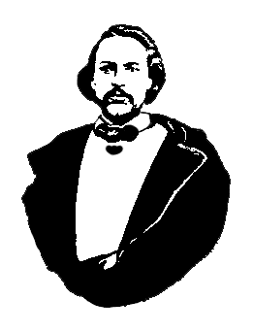
Le Conseil Elzéar-Goulet
Président: Marc Boyer Vice-président: Lucien Croteau Secrétaire: Pauline Turenne Trésorier: Roger Hupé
Ainés: Frances Lemay et Roland Lavallée Jeunesse: Ashley Lemoine Historien: David Dandeneau Président-sortant: André Carrier
Adresse: 10 – 297 Enfield Cr., Saint- Boniface, Manitoba, R2H 1C1 Téléphone: 204.231.4020 Courriel: info@elzear-goulet.org
4 sept 2013 ◊ 19h30 ◊ Salle Sportex, USB

- Ouverture de la réunion et prière
- Adoption de l’ordre du jour
- Adoption et suivi du procès-verbal du 22 mai 2013
  - Rénovation de la tombe d’Elzéar-Goulet
  - Auberge du Violon 2013 – mise à jour

- Rapport financier
- Affaires nouvelles
  - Motion : soutient du pique-nique de l’Union nationale (600$)
  - Délégués pour l’AGA 2013 de la MMF, le 28-29 sept. à Brandon
  - Élections 2014 du Conseil : président, secrétaire, jeunesse, historien

- Tirage 50/50
- Tirage de prix de présence
- Ajournement

